## **بسمه تعالی**



**تمرین 7**

**نظریه زبان‌ها و ماشین‌ها**

محسن کربلائی امینی، 98242128

اردیبهشت 1403

## 

## **سوال 1:**

الف) مبهم است. زیرا که برای رشته w می توان چندین درخت اشتقاق ترسیم کرد.

$$w=abbcc$$

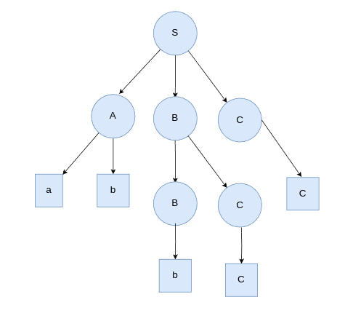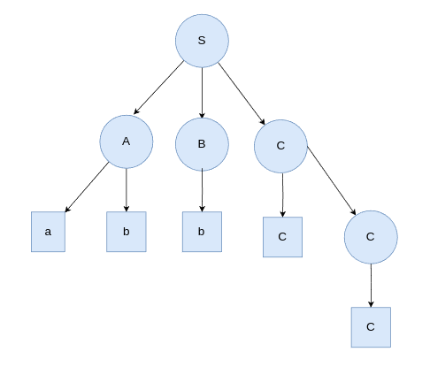

ب) مبهم است. زیرا که برای رشته w می توان چندین درخت اشتقاق ترسیم کرد.

$$w=aab$$

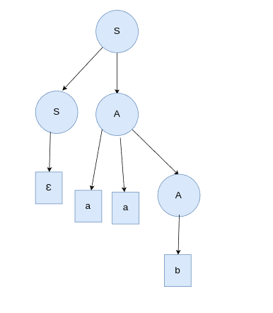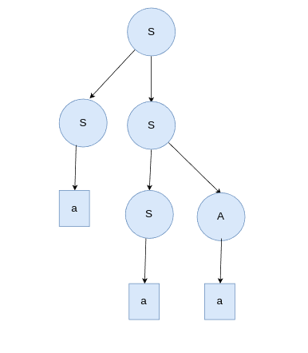

## **سوال 2:**

$$L=\left\{w∊\sum{} \right| na\left(w\right)=nb(w) \}$$

بله این گرامر مبهم می‌باشد. برای رشته w=ababba می توان بیش از یک درخت اشتقاق در نظر گرفت.

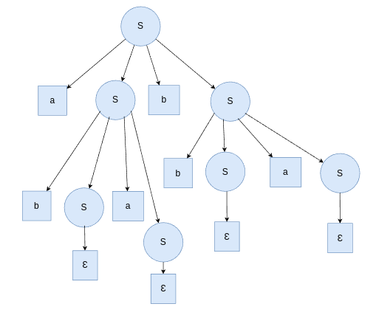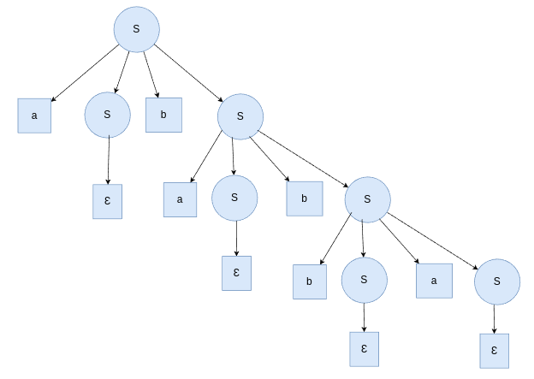

## **سوال 3:**

الف)

$$S→SX \left| AXb \right|AC \left| XaXb \right| b \left| C \right| Ɛ \\ X→XaXb \\ Xa→a \\ Xb→b \\ A→AXb \left| b \right| BY \left| DC \right| DE \left| EE \right| d \\ Y→BC \left| XcXd \left| BA \right| BZ \right|BM \\ B→XcXd \left| BA \right| BZ | BM \\ M→CXb | b \\ Z→DB \\ Xc→c \\ Xd→d \\ C→CX \left| XaXb \right| DN | DR \\ R→XbXb \\ N→AXc | c \\ D→DE \left| EE \right| d \\ E→EXa | XE$$ ب)

$$S→XaA \left| a \right|XaZ \\ Xa→a \\ Z→BB \\ A→NA | XaXa \\ N→XaXa \\ B→XbB | KC \\ Xb→b \\ K→XbXb \\ C→BXc | CA \\ Xc→c$$

## **سوال 3:**

الف)

$$S→cBB \left| aCB \right|aXB \left| cAB \right| c \left| cA \right| aXb \\ Xb→b \\ X→bXc \\ Xc→c \\ A→cB \left| aC \right|aX \\ B→cAB \left| cB \right|c \\ C→aXbA | aXb$$

ب) تبدیل قوانین بازگشتی چپ به راست:

$$S→ a | aS^{'} \\ S^{'}→A \left| X \right|Y |AS^{'}\left| XS^{'}\right|YS^{'} \\ A→XY \\ X→XaX \left| XbX \right| a | b \\ Xa→a \\ Xb→b \\ Y→a | b \left|aY^{'}\right|bY^{'} \\ Y^{'}→ Xa \left| Xb \right|XaY^{'}| XbY'$$

تبدیل به فرم نرمال:

$$S→ a | aS^{'} \\ S^{'}→ aXY \left| bXY \left| aY \right|bY \left| aX \left| bX \right| a | b \right|\right. \left.aY^{'}\right|bY^{'}$$

$$|(aXY | bXY \left| aY \right|bY)S^{'}\left| (aX \left| bX \right| a | b )S^{'}\right|(a | b \left|aY^{'}\right|bY^{'})S^{'} \\ A→aXY | bXY \left| aY \right|bY \\ X→aX \left| bX \right| a | b \\ Xa→a \\ Xb→b \\ Y→a | b \left|aY^{'}\right|bY^{'} \\ Y^{'}→ a \left| b \right|aY^{'}| bY'$$

ج) تبدیل قوانین بازگشتی چپ به راست:

$$S→aXbAB | aXbA \\ Xb→b \\ A→Bab \\ B→ab | abB^{'} \\ B^{'}→ab \left| Baba \right| aba \left| abB^{'}\right|BabaB^{'}| abaB^{'}$$

تبدیل به فرم نرمال: $$S→aXbAB | aXbA \\ Xb→b \\ A→aXbM | aXbB'M \\ M→aXb \\ B→aXb | aXbB^{'} \\ B^{'}→aXb \left| aXbMXa \right| aXbB^{'}MXa \left| aXbXa \left| aXbB^{'}\right|aXbMXaB^{'} \right| aXbB'MXaB^{'}| aXbXaB'$$